UNIVERSITATEA TEHNICĂ „Gheorghe Asachi” din IAȘI
FACULTATEA DE AUTOMATICĂ ȘI CALCULATOARE
DOMENIUL: Calculatoare și tehnologia informației
SPECIALIZAREA:Tehnologia informației

Python_Flask

Proiect la disciplina
Practica_2019

Studenți:
Marian Irina 1307A
Miron Florin 1310B
Stoican Marius-Catalin 1309B
Tematoru Daniel 1310B
Ursache Emanuel 1310A

Cuprins
Introducere 1
Capitolul 1. Instalare aplicații necesare 2
1.1. Click versiunea 6.7 2
1.2. Flask versiunea 0.12.2 2
1.2.1. Django 3
1.2.2. Werkzeug 3
1.2.3. Jinja2 3
1.3. cx_Oracle 4
Capitolul 2. Data modeler 5
Capitolul 3. Functionalitatea aplicației 7
3.1. Functia Select 7
3.2. Functia Insert 8
3.3. Functia Update 10
3.4. Functia Delete 13

Introducere

Aplicația noastră este creata cu scopul de a tine gestiunea bazei de date a unei companii.
Baza noastră de date cuprinde un numar de 8 tabele:
- Departments
- Employees
- Countries
- Jobs
- Job_grades
- Job_History
- Locations
- Regions
Prin aceasta aplicație am incercat sa implementam vizual functionalitatea principalelor funcții de interogare a unei baze de date. Astfel putem modifica/ accesa o baza de date cu ușurința datorită bibliotecilor din python mentionate mai sus.
Principalele funcții folosite sunt:
- Select
- Insert
- Update
- Delete
- Instalare aplicații necesare
Se instaleaza python versiunea 3.7 care pote fi descarcata de pe site -ul official https://www.python.org/downloads/ .
Aplicația are nevoie de urmatoarele biblioteci:

  - Click versiunea 6.7
Click este un pachet Phyton folosit pentru a crea interfete în linia de comanda, într-un mod ușor de înțeles, eficient și ușor de utilizat, cu cât mai puțin cod posibil.
Exista mai multe astfel de pachete Python. Însă de ce folosim Click?
Sunt câteva motive pentru care se folosește Click-ul:
- este ușor de compilat și nu are restrictii
- este complet imbricat
- genereaza automat o pagina help

Comanda de instalare:
pip install click == 6.7
Un exemplu simplu de folosire a bibliotecii click:
import click

@click.command()
@click.option('--count', default=1, help='Number of greetings.')
@click.option('--name', prompt='Your name',
help='The person to greet.')
def hello(count, name):
"""Simple program that greets NAME for a total of COUNT times."""
for x in range(count):
click.echo('Hello %s!' % name)

if __name__ == '__main__':
hello()

  - Flask versiunea 0.12.2
Flask este un API (Application Programming Interface) Python ce permite construirea de aplicații web. A fost dezvoltat de Armin Ronacher (un programator austriac si un speaker cunoscut la conferintele în domeniul software).
Acest framework este mult mai ușor de înțeles decât framework-ul Django’s și mult mai ușor de invatat deoarece are mai puțin cod de implementat în cazul unei aplicații web.

Comanda instalare Flask
pip install Flask
Un exemplu de folosire a Flask-ului:
from flask import Flask
app = Flask(__name__) # Flask constructor
# A decorator used to tells the application
# which URL is associated function
@app.route('/')
def hello():
return 'HELLO'
if __name__=='__main__':
app.run()

    - Django
Django este un framework web bazat pe Python, care vă permite să creați rapid aplicații web fără toate problemele de instalare sau de dependență pe care le veți găsi în mod normal.
Când construiți un site web, aveți întotdeauna nevoie de un set similar de componente: o modalitate de a gestiona autentificarea utilizatorilor (înscrierea, conectarea, deconectarea), un panou de gestionare pentru site-ul dvs. web, formulare, o modalitate de a încărca fișiere etc. Django vă oferă componente gata de utilizat.
De ce Django?
- Este foarte ușor să schimbați baza de date în cadrul Django.
- Acesta a construit în interfața de administrare care face ușor de a lucra cu ea.
- Django este un cadru complet funcțional care nu necesită altceva.
- Are mii de pachete suplimentare disponibile.
- Este foarte scalabil.

    - Werkzeug
Werkzeug este o bibliotecă utilitară pentru limbajul de programare Python , cu alte cuvinte un set de instrumente pentru aplicații WSGI ( Web Server Gateway Interface ) și este licențiat sub licență BSD . Werkzeug poate realiza obiecte software pentru funcții de solicitare, răspuns și funcții utilitare.

    - Jinja2
Jinja2 este o librărie pentru Python creata pentru a fi flexibila, rapidă și sigură.
Poți instala ultimele versiuni de Jinja2 folosind easy_install sau pip.
easy_install Jinja2
pip install Jinja2
Caracteristici:
- Conține server de dezvoltare și depanator;
- Suport integrat pentru testarea unităților;
- Utilizează Jinja2 templating;
- Suport pentru cookie-urile securizate;
- Compatibilitatea Google App Engine.
from flask import Flask
app = Flask ( __name__ )

@app.route ( "/" )
def hello ():
return "Hello World!"

if __name__ == "__main__" :
app . run ()

  - cx_Oracle
cx_Oracle este un modul de extensie Python care permite accesul la Oracle Database.
Conformă cu specificația API 2.0 a bazei de date Python, cu un număr considerabil de adăugiri și câteva excluderi.
Pentru a utiliza cx_Oracle 7 cu Python și Oracle Database aveți nevoie de:
- Python 2.7 sau 3.5 și mai mult. Versiunile mai vechi ale cx_Oracle pot funcționa cu versiuni mai vechi ale Python.
- Bibliotecile client Oracle. Acestea pot fi de la clientul Oracle Instant Client gratuit sau de la cele incluse în Oracle Database dacă Python se află pe aceeași mașină ca și baza de date. Bibliotecile clienților Oracle 19, 18, 12 și 11.2 sunt acceptate pe Linux, Windows și MacOS. Utilizatorii au raportat, de asemenea, succesul cu alte platforme.
- O bază de date Oracle. Standardul de interoperabilitate Oracle standard pentru client-server permite cx_Oracle să se conecteze la bazele de date mai vechi și mai noi.
Instalare
python - m pip install cx_Oracle – upgrade
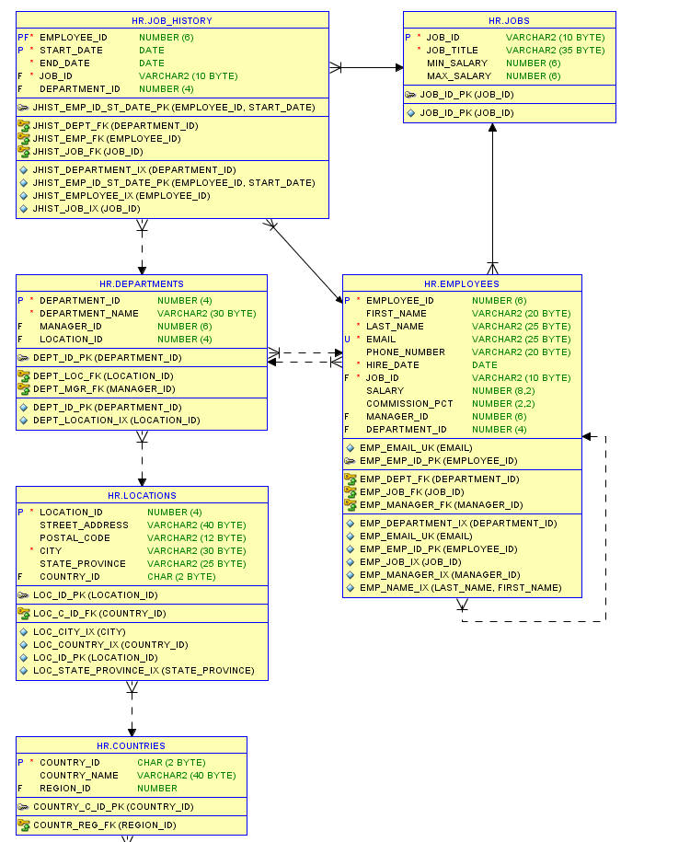
- Data modeler

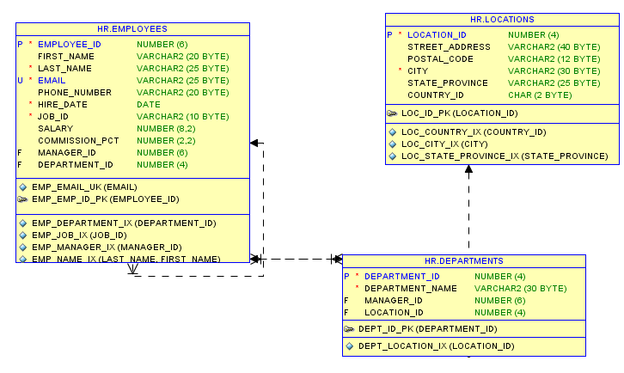
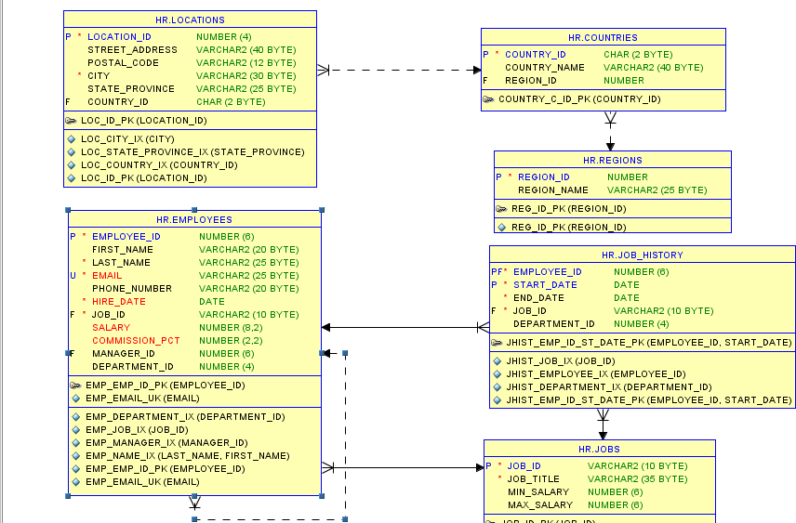
- Functionalitatea aplicației
Prin aceasta aplicație am incercat sa implementam vizual functionalitatea principalelor funcții de interogare a unei baze de date. Astfel putem modifica/ accesa o baza de date cu ușurința datorită bibliotecilor din python mentionate mai sus.
Principalele funcții folosite sunt:
  - Functia Select
Fiecare din urmatoarele declaratii sunt valide:

SELECT * FROM EMPLOYEES;

SELECT
*
FROM
EMPLOYEES
;

SELECT *
FROM EMPLOYEES;
Este comanda cea mai utilizata. Este folosita pentru obtinerea datelor din bazele de date.
Exemplu de utilizare a functiei select pentru afisarea datelor dintr o tabela în python.
@app.route('/')
@app.route('/employees')
def cons():
counselors = []
cur = con.cursor()
cur.execute('select * from employees')
for result in cur:
counselor = {}
counselor['employee_id'] = result[0]
counselor['first_name'] = result[1]
counselor['last_name'] =result[2]
counselor['email'] = result[3]
counselor['phone_number'] = result[4]
counselor['hire_date'] = datetime.strptime(str(result[5]),'%Y-%m-%d %H:%M:%S').strftime('%d-%b-%y')
counselor['job_id'] = result[6]
counselor['salary'] = result[7]
counselor['commission_pct'] = result[8]
counselor['manager_id'] = result[9]
counselor['department_id'] = result[10]
counselors.append(counselor)
cur.close()
return render_template('employees.html', counselors=counselors)

Rezultatul acestui cod este următorul:

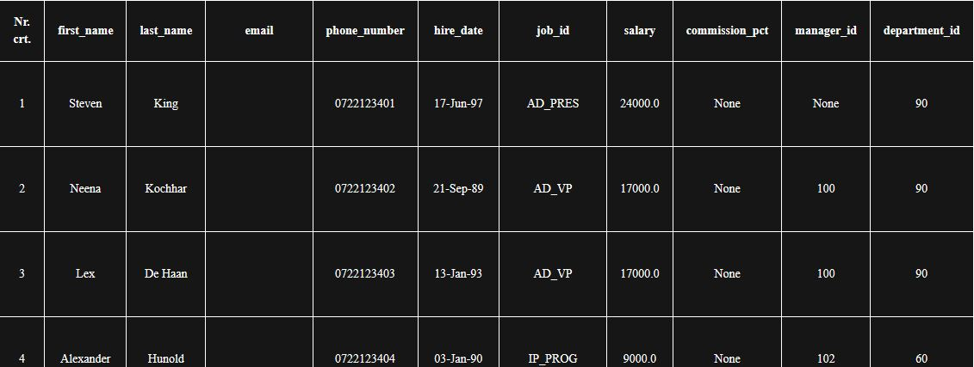Figura 3.1: Tabela Employees.
  - Functia Insert
Adaugare o noua inregistrare.

Sintaxa este :

INSERT INTO tabela [ ( coloana [ , coloana . . . ])]
VALUES ( valoare [, valoare . . . ]);
Exemplu de cod pentru introducerea unor date noi în tabela:
@app.route('/addEmployee', methods=['GET', 'POST'])
def add_cons():
error = None
if request.method == 'POST':
dep_name={}
name="'" +request.form['department_name']+ "'"
emp=0
cur=con.cursor()
cur.execute('select department_id,manager_id from departments where department_name='+name)
for result in cur:
dep_name['department_id']=result[0]
dep_name['manager_id']=result[1]
cur.close()
cur=con.cursor()
cur.execute('select max(employee_id) from employees')
for result in cur:
emp=result[0]
cur.close()
emp+=1
cur = con.cursor()
values = []
values.append("'" + str(emp) + "'")
values.append("'" + request.form['first_name'] + "'")
values.append("'" + request.form['last_name'] + "'")
values.append("'" + request.form['email'] + "'")
values.append("'" + request.form['phone_number'] + "'")
values.append("'" + request.form['hire_date'] + "'")
values.append("'" + request.form['job_id'] + "'")
values.append("'" + request.form['salary'] + "'")
values.append("'" + request.form['commission_pct'] + "'")
values.append("'" + str(dep_name['manager_id']) + "'")
values.append("'" + str(dep_name['department_id']) + "'")
fields = ['employee_id','first_name', 'last_name', 'email', 'phone_number', 'hire_date', 'job_id', 'salary','commission_pct','manager_id','department_id']
query = 'INSERT INTO %s (%s) VALUES (%s)' % ('employees',', '.join(fields),', '.join(values))
cur.execute(query)
cur.execute('commit')
return redirect('/employees')
else:
com = []
cur = con.cursor()
cur.execute('select job_id from Jobs')
for result in cur:
com.append(result[0])
cur.close()
dep = []
cur = con.cursor()
cur.execute('select department_name from departments')
for result in cur:
#dep['department_id']=result[0]
#dep['manager_id']=result[1]
dep.append(result[0])
cur.close()
#cur = con.cursor()
##cur.execute('select manager_id from departments')
#for result in cur:
# man.append(result[0])
#cur.close()
# the code below is executed if the request method
# was GET or the credentials were invalid
return render_template('addEmployee.html', Jobs=com,department=dep)

Pagina pentru insert este următoarea:
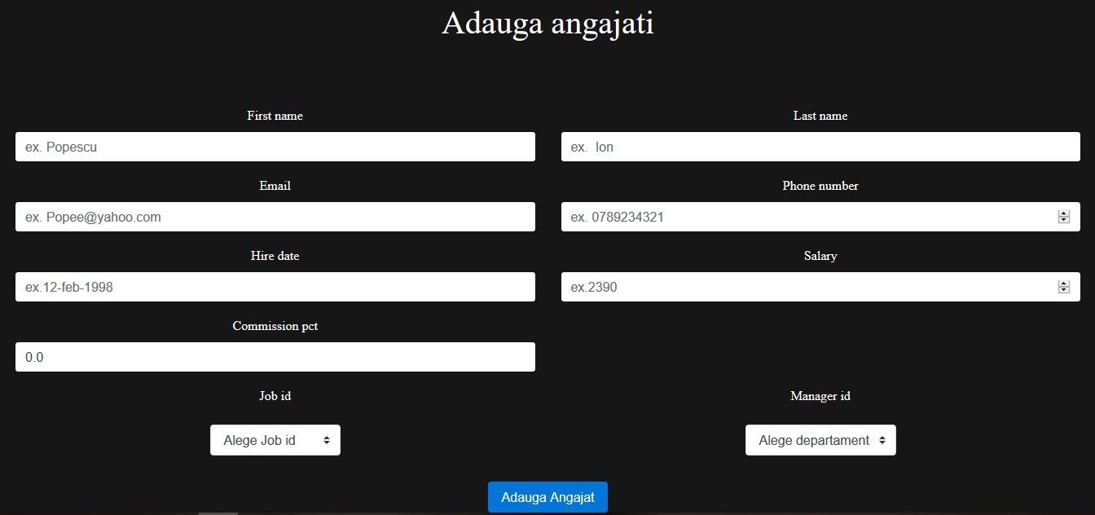Figura 3.2: Introducere date in tabela Employees
  - Functia Update
Modifica datele existente cu alte date valide.
Exemplu de cod:
@app.route('/editEmployee', methods=['POST'])
def edit_cons():
emp=0
dep=0
man=0
cur = con.cursor()
first_name="'"+request.form['first_name']+"'"
last_name="'"+request.form['last_name']+"'"
cur.execute('select employee_id from employees where first_name='+first_name)
for result in cur:
emp=result[0]
cur.close()
email = "'"+request.form['email']+"'"
phone_number =request.form['phone_number']
hire_date = "'"+request.form['hire_date']+"'"
job_id = "'"+request.form['job_id']+"'"
salary= request.form['salary']
commission_pct =request.form['commission_pct']
department_name="'"+request.form['department_name']+"'"
cur = con.cursor()
cur.execute('select department_id,manager_id from departments where department_name='+department_name)
for result in cur:
dep=result[0]
man=result[1]
cur.close()
cur = con.cursor()
#manager_id = request.form['manager_id']
#department_id = request.form['department_id']
#fields = ['first_name','last_name','email','phone_number','hire_date','job_id','salary','commission_pct','manager_id','department_id']
query = "UPDATE employees SET first_name=%s, last_name=%s, email=%s, phone_number=%s, hire_date=%s, job_id=%s, salary=%s,commission_pct=%s,manager_id=%s,department_id=%s where employee_id=%s" % (first_name,last_name,email,phone_number,hire_date,job_id,salary,commission_pct,man,dep,emp)
cur.execute(query)
return redirect('/employees')
La efectuarea unui update, datele existente sunt citite din tabela și completate automat în campurile necesare pentru a putea modifica doar una sau mai multe campuri fără a fi nevoie de a se completa campurile nemodificate.
Pagina update arata astfel:
Functia de completare automata a campurilor este următoarea:
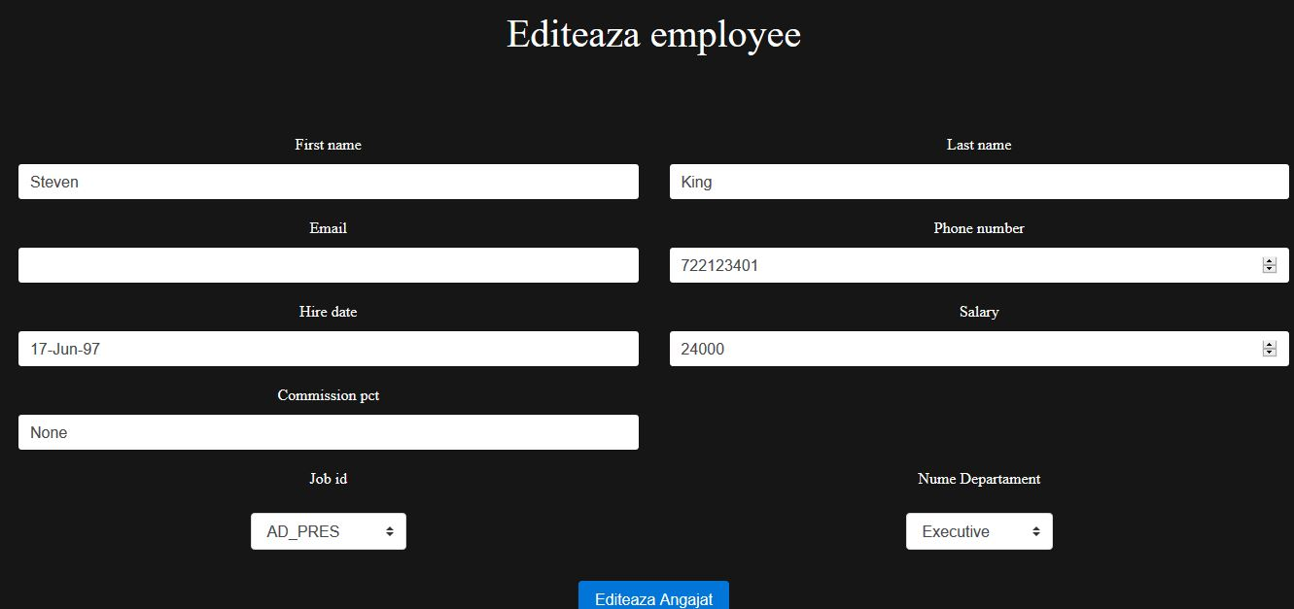Figura 3.3: Update in tabela Employees
@app.route('/getCons', methods=['POST'])
def get_cons():
cnp = request.form['employee_id']
com = {None: ''}
partys = {}
#cur = con.cursor()
#cur.execute('select * from comisii')
#for c in cur:
# com[c[0]] = c[1]
#cur.close()
#cur = con.cursor()
#cur.execute('select * from partide')
#for c in cur:
# partys[c[0]] = c[1]
#cur.close()
cur = con.cursor()
cur.execute('select * from employees where employee_id=' + cnp)
cons = cur.fetchone()
employee_id=cons[0]
first_name=cons[1]
last_name=cons[2]
email = cons[3]
phone_number = cons[4]
hire_date =datetime.strptime(str(cons[5]),'%Y-%m-%d %H:%M:%S').strftime('%d-%b-%y')
job_id = cons[6]
salary= cons[7]
commission_pct = cons[8]
manager_id = cons[9]
department_id = cons[10]
cur.close()
department_name=''
cur = con.cursor()
cur.execute('select department_name from departments where department_id='+str(department_id))
for result in cur:
department_name=result[0]
cur.close()
com = []
cur = con.cursor()
cur.execute('select job_id from Jobs')
for result in cur:
com.append(result[0])
cur.close()
dep = []
cur = con.cursor()
cur.execute('select department_name from departments')
for result in cur:
dep.append(result[0])
cur.close()
return render_template('editEmployee.html',jobs=com,job_id =job_id, department=dep,department_name=department_name, first_name=first_name,last_name=last_name,email = email,phone_number =phone_number,hire_date =hire_date,salary=salary,commission_pct =commission_pct)

  - Functia Delete
Sterge o inregistrare din tabela.
Exemplu de cod utilizat în aplicația noastră:
@app.route('/delCons', methods=['POST'])
def del_cons():
cnp = request.form['employee_id']
cur = con.cursor()
cur.execute('delete from employees where employee_id=' + cnp)
cur.execute('commit')
return redirect('/employees')

